Одинокий ослик
В лесу, в лесном доме, жил одинокий ослик. Друзей у него не было. И вот однажды одинокий ослик очень заскучал.
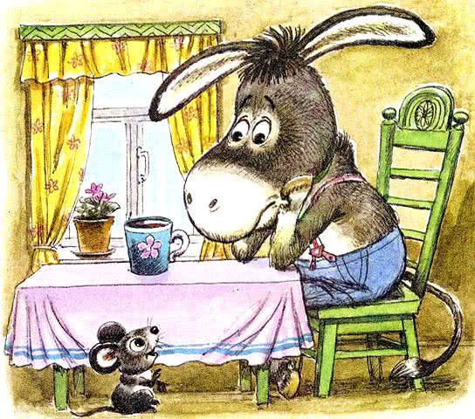
Скучал он так, скучал и вдруг слышит…
— Пи-пи, здравствуй! — Из-под пола вылез маленький мышонок.
— Я мышонок, — ещё раз запищал он, а потом сказал: — Я пришёл потому, что ты соскучился.
И тут они, конечно, подружились.
Ослик был очень доволен. И всем в лесу говорил:
— А у меня есть друг!
— Что это за друг? — спросил сердитый медвежонок. — Небось что-нибудь маленькое?

Подумал одинокий ослик и сказал:
— Нет, мой друг — большой слон.
Большой слон? Конечно, никто не поверил ему. И поэтому к домику ослика скоро собрались все звери. Они сказали:
— А ну, показывай нам своего друга!
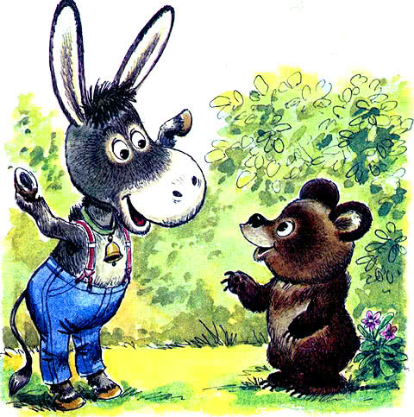
Одинокий ослик уже хотел сказать, что его друг ушёл по грибы.
Но тут вышел мышонок и ответил:
— Друг ослика — это я.
— Ха-ха! — захохотали гости. — Если это большой слон, то одинокий ослик просто большой обманщик.
А ослик — большой обманщик вначале покраснел. А потом улыбнулся:
— Нет, это всё-таки слон, только не простой, а волшебный. Сейчас он превратился в маленького. Большому в доме тесно. Даже нос приходится в трубу прятать.
— Похоже на правду, — кивнул сердитый медвежонок, взглянув на трубу. — Но я бы не хотел быть маленьким.
— Он тоже не хотел быть маленьким, — сказал ослик. — Но он очень любит меня и хочет жить всегда со мной.
— Ах, — вздохнули все звери, — какое доброе животное!
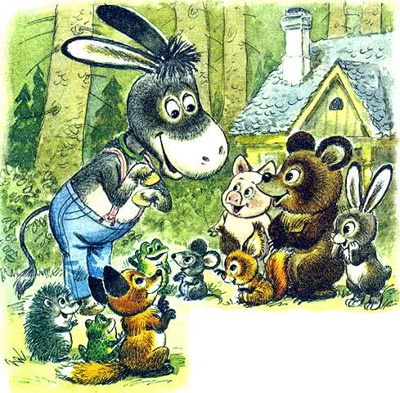
Попрощавшись, они ушли. С той поры никто в лесу не обижал маленьких. Только все говорили:
— Даже самый маленький может быть большим другом. Даже большим, чем самый большой слон!
(Илл. А.Савченко)

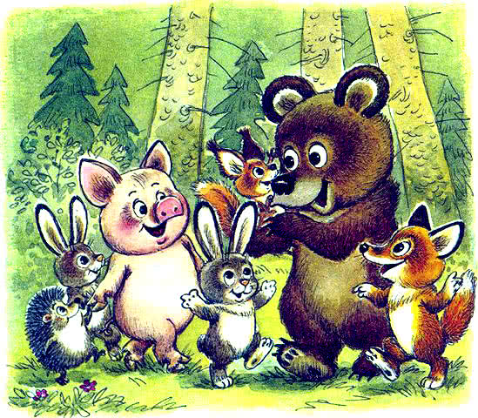

Список используемой литературы

Одинокий ослик — Цыферов Г.М.//Мишкины книжки — Режим доступа: https://mishka-knizhka.ru/skazki-dlay-detey/russkie-skazochniki/skazki-cyferova/odinokij-oslik/, свободный

Наверное, вероятно
по-крас-не́ть. 1. также перен. стать красным или в большей степени красным. 2. покрыться румянцем.
до́б-рый. 1. благожелательный, делающий добро другим, отзывчивый, готовый помочь людям. 2. свойственный доброжелательному, отзывчивому человеку; выражающий расположение, сочувствие; проникнутый расположением к людям. 3. то же, что хороший. 4. незапятнанный, чистый, честный. 5. целый; не меньший, чем что-то; значительный, с избытком.

